Module 3 - Atelier pratique – Gestion du réseau

- Désactivez le service NetworkManager et activez au démarrage le service networking. Quelles commandes avez-vous réalisé ?

- Que réalise la commande suivante : ifconfig eth0 down

- J'aimerais identifier les machines de mon réseau local par leur nom plutôt que par leur adresse IP.

  - Dans quel fichier dois-je ajouter l'information pour pouvoir utiliser les noms de machines plutôt que les adresses IP ? Donnez un exemple.

- J'ai la sortie suivante suite à la commande « ifconfig »
Em1 Link encap:Ethernet HWaddr 00:1c:23:3f:ff:bb
inet adr:192.168.0.105 Bcast:192.168.0.255 Masque:255.255.255.0
adr inet6: fe80::21c:23ff:fe3f:ffbb/64 Scope:Lien
UP BROADCAST RUNNING MULTICAST MTU:1500 Metric:1
RX packets:749880 errors:0 dropped:0 overruns:0 frame:0
TX packets:393902 errors:0 dropped:0 overruns:0 carrier:0
collisions:0 lg file transmission:1000
RX bytes:910931782 (868.7 MiB) TX bytes:32422248 (30.9 MiB)
Interruption:17
- De quelle interface s'agit-il ?

- Quelle est l'adresse MAC de cette interface ?

- Quelle est son adresse IP ?

- Combien de Mo cette interface a-t-elle reçu présentement ?

- Y a-t-il eu des collisions de paquets ?

- Comment désactiver les 2 interfaces lo et enp0s8 ?

- Comment peut-on réactiver l'interface de loopback (lo) ?

- Dans quel dossier puis-je ajouter les fichiers de mes interfaces réseaux sous Mint (Debian en général) ?

- Quel fichier s’occupe de la résolution de nom (dns) ?

- Dans le fichier nsswitch.conf, que se passe-t-il si on y retrouve la ligne suivante :

hosts: files [NOTFOUND=return] dns

- Je veux la configuration suivante :

Carte 1 : eth0
adresse IP : 192.168.1.100
netmask : 255.255.255.0
broadcast : 192.168.1.255
gateway : 192.168.1.1
dns-nameservers : 192.168.1.1 et 8.8.8.8
Cette carte doit automatiquement démarrée au démarrage de l'ordinateur.

Carte 2: eth1
adresse IP : obtenue par DHCP

Cette carte ne doit pas démarrée automatiquement.

Écrivez le nom des fichiers à créer ainsi que leur contenu pour répondre aux critères précédents.

- Que se passe-t-il avec la commande suivante :
route add default gw 192.168.1.254 dev eth0

- Dans quel fichier et que dois-je y écrire pour configurer manuellement un serveur de nom ayant l'adresse « 192.168.1.50 » ?

De nos jours, cette information peut être définie par une instruction se retrouvant dans le fichier de l’interface en question. Quelle est cette instruction ?

- Soit la configuration suivante :

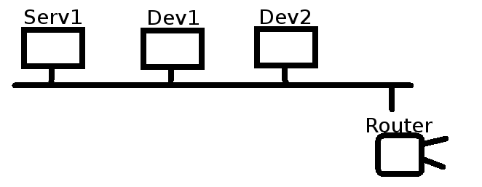
Serv1 :

- La machine Serv1 est le serveur DHCP. Elle offre également d'autres services au reste du réseau.
- Son adresse IP devra être fixe : 192.168.1.250

Dev1 :
- Machine de développement
- Adresse obtenu par le serveur dhcp.

Dev2 :
- Machine de développement
- Adresse IP fixe : 192.168.1.102

Router :
- Ce dernier permet l'accès à l'extérieur (Internet)
- Adresse IP fixe : 192.168.1.1

Vous devez pour chaque machine, écrire le contenu des fichiers qui détermine les informations de chaque carte réseau. (ifcfg-...). Rappelez-vous que le router sert de passerelle (gateway).

